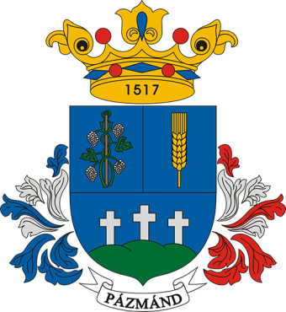
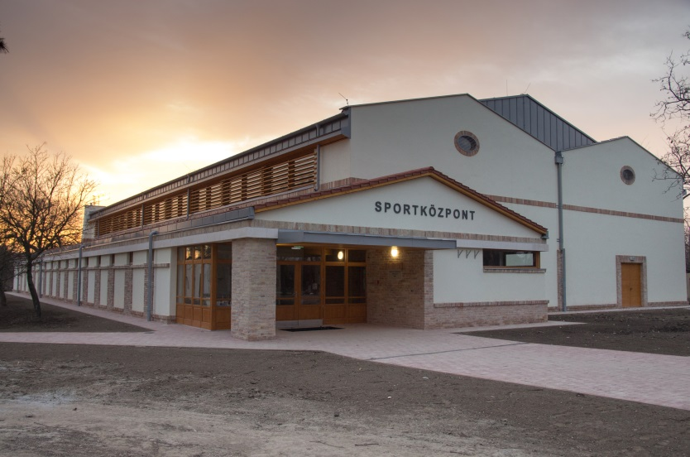

Meghívó
Tisztelt Szerkesztőség!
Kedves Leendő vendégünk!
Az Üveghegy (Zsidókő-hegy) és az Óperenciás tenger (Velencei-tó) találkozásánál terül el Pázmánd, a mi kis falunk.
Eddig még tornatermünk sem volt, most pedig iskolánk és óvodánk között megépítették a Gyermekek Királyságának Sportközpontját, melynek átadására 2017. május 19-én kerül sor.
Polgármesterünk, Mónika (mi csak így hívjuk) szerint két dolog az, amelyen nem szabad spórolni, sőt minden anyagi javat ebbe kell fektetni, ez pedig a gyermekek és a kultúra.
Osztozzon örömünkben, boldog mosolyunk pedig vigye magával szívében!
”A gyermekeket elsősorban nem az neveli, amit mondanak nekik, hanem az, amit látnak, amiben élnek!”
/Csögl János/
Erre az eseményre szeretettel várjuk!

Az esemény időpontja:
2017. május 19. (péntek) 10 órától
Az esemény helyszíne:
Iskolánk és az Óvodánk udvara
2476 Pázmánd, Fő u. 25-27.
Az ünnepélyes megnyitót követően vendégül látjuk Önöket is Királyi konyhánk remekeivel!
Megjelenésére feltétlen számítunk!
További információ: Kuhinkó Sarolta Telefonszám: 0620/5827661
Email: ikszt@pazmand.hu

